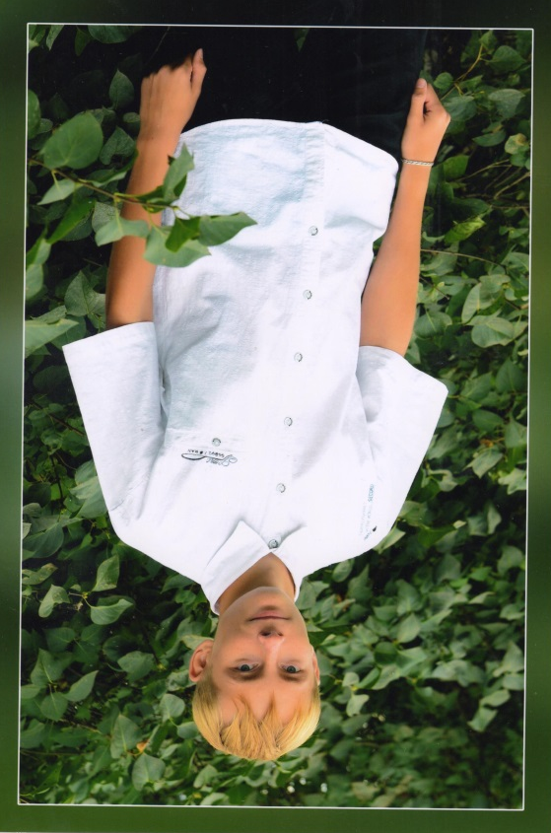  Министр  «Просвещения»  Попова Екатерина | Министр  «Дисциплины и порядка»  Лызлов Даниил  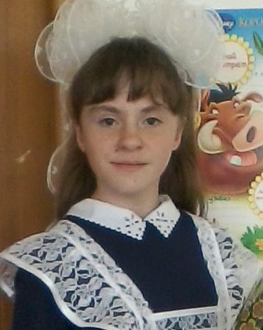

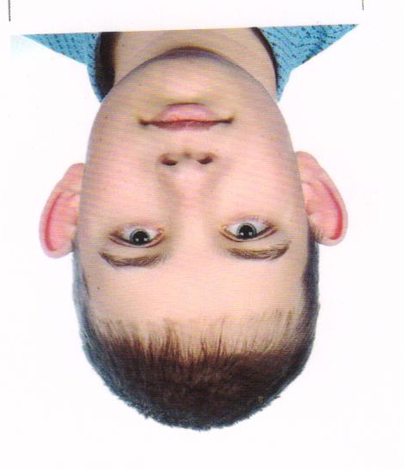 | Министр  «Печати и информации»  Трайзе Влад
Министр  «Культуры»  Юртаева  Елена | 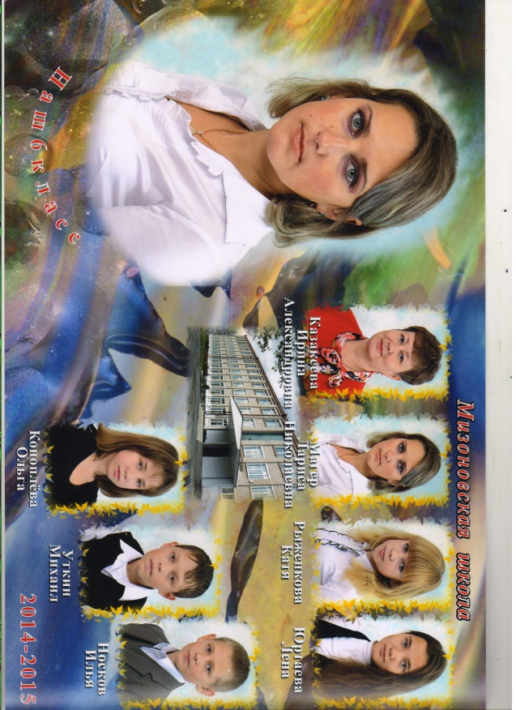
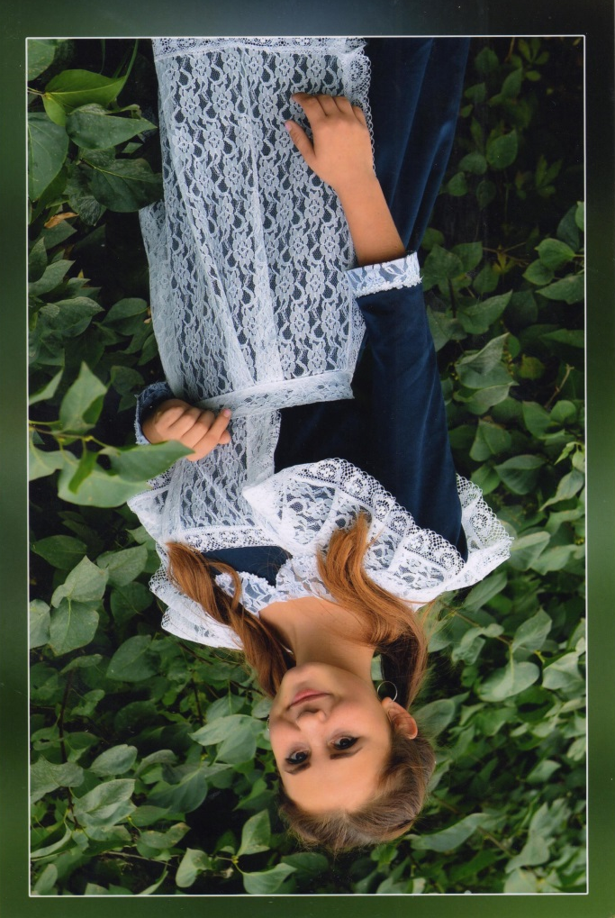 | Министр  «Спорта и туризма»  Налимова Анна

